**Л. Микроэлектроника.**

**Микроэлектроника** охватывает комплекс проблем по созданию электронных устройств в микроминиатюрном интеграль­ном исполнении. Элементной базой микроэлектроники являются интегральные микросхемы (ИМС).

**Интегральная микросхема (ИМС)**  выпол­няет функции преобразования и обработки сигнала или накопления информации и имеет высокую плотность упаковки электрически соединен­ных элементов. ИМС содержит элементы и компоненты, которые располагаются на кристалле. ИМС имеют большую плотность упаковки и степень интеграции, малые массу и размеры, а также малое потребление энергии и обладают высокой степенью надежности, что обеспечивается технологией их изготовления. Изготовление различных элементов производится в едином технологическом цикле.

**Элементы** полупроводниковых ИМС (диоды, транзисторы, резисто­ры, конденсаторы и др.) выполня­ют на поверхности и в объеме полупроводникового кристалла. Элементы соединяют в соответствии с электрической схемой напылением алюминия или созданием высоколегированных полупроводниковых полосок и изолируют друг от друга обратносмещенныхми p-n-переходами либо диэлектриками.

**Компоненты** выполняют определенную функцию, но перед техпроцессом или монтажом являются самостоятельным изделием.

Микросхемы: **J.Kilby** (1959), **R. Noyce** (соединение компонентов в кремниевой планарной технологии), **К. Леговец** (изоляция элементов). 10 лет патентных баталий отдали приоритет Р. Нойсу. В 60-х годах наибольшее распространение получили ИС на основе биполярных транзисторов. Начиная с 1975 г. все схемные функции реализуются при помощи МОП-структур.

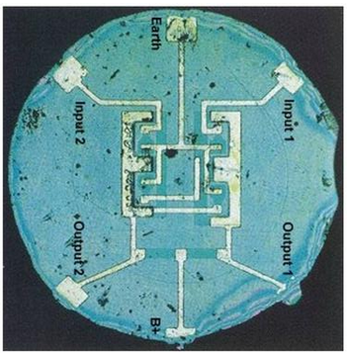

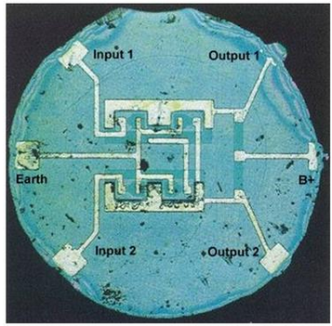

Преимущества микросхем: - миниатюризация; - низкое потребление мощности; - высокий процент выхода годных; - высокое быстродействие; - высокая технологичность.

Классифицируют ИМС по различным признакам: по 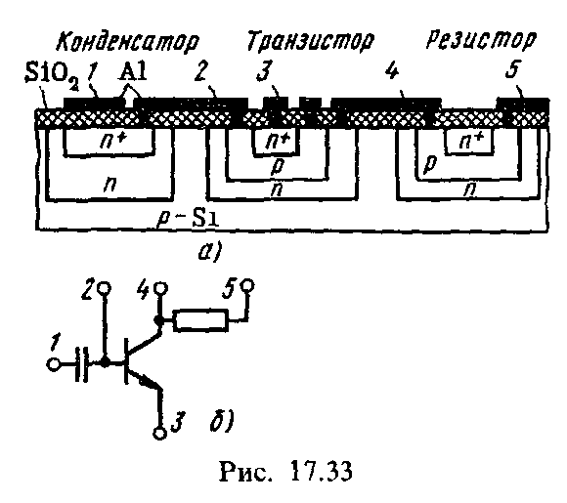***функциональному*** назначению — цифровые, аналоговые (линейные), аналого-цифровые; *по характеру выполняемой функции* — усилители, генераторы, триггеры, логические элементы и др.; ***по******принципу действия основных элементов*** — биполярные, МДП, комплементарные; ***по кон­структивно-технологическим при­знакам*** — полупроводниковые, пле­ночные, гибридные и совмещен­ные. Наиболее распространена классификация по двум последним признакам.

***Полупроводниковая*** ИМС - в поверхностном слое и объеме сформированы области, эквивалентные активным элементам электри­ческой схемы, изоляции и межсоединения. В качестве полупроводника обычно используют кремний, он является несущей частью конструкции и называется *подложкой*.

***Пленочные*** ИМС представляют собой изолирующую подложку (осно­вание), на поверхности которой все элементы и межсоединения сформи­рованы в виде послойно нанесенных пленок. Пленочные ИМС содержат только пассивные элементы, так как путем комбинации различных пленок получить активные элементы (диоды и транзисторы) еще не удалось.

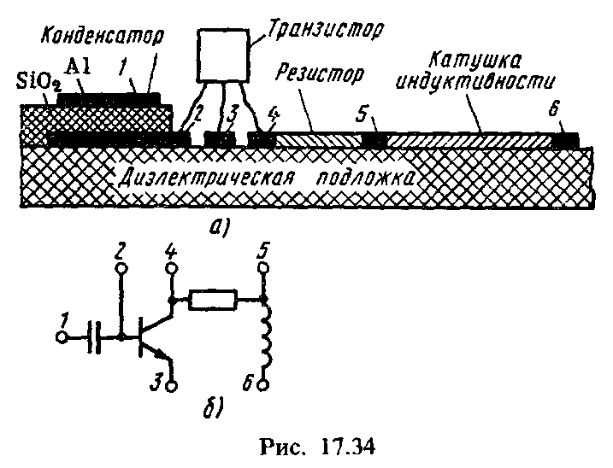***Гибридные*** ИМС — это, как правило, **аналоговые** микросхемы, представляющие собой комби­нацию пленочных микросхем, навесных дискретных (активных) компо­нентов и полупровод­никовых ИМС, кото­рые обычно распола­гают на диэлектриче­ской подложке пленоч­ной ИМС. Пример структуры гибридной ИМС и ее эквивалент­ная схема показаны на рис. 17.34, а, б. На рисунке 1—6 — омиче­ские контакты.

Все ИМС помещают в герметичный корпус.

**Цифровая ИС**- интегральная микросхема,предназначенная для преобразования и обработки сигналов, изменяющихся по закону дискретной функции (логическая микросхема)

***Функциональную сложность*** ИМС характеризуют **степенью интегра­ции** — числом содержащихся в ней элементов и компонентов. Количест­венную оценку степени интеграции производят по коэффициенту К = lg N, где N — число элементов и компонентов схемы.

В качестве характеристики ИМС используют также **плотность упаковки элементов** — количество элементов (чаще всего транзисторов) на единицу площади кристалла. В настоящее время плотность упаковки ИМС составляет 500—10000 элементов/мм2 и более.

Термин **СБИС** (СверхБольшая Интегральная Схема) известен уже более трех десятков лет, с момента размещения на кремниевой подложке или кристалле нескольких десятков тысяч транзисторов. СБИС условно делятся на группы **специализированных** применений (ASIC - Application Specific Integrated Circuit) и **коммерческие интегральные** микросхемы общего применения, такие как массовые микропроцессоры и серийные наборы микросхем (серии 7400 или российские 555). Отдельно рассматривают **системы на кристалле** (СнК или Systems-on-Chip), которые представляют собой комбинацию специализированных и универсальных процессорных ядер и блоков, выполненных на единой кремниевой подложке.

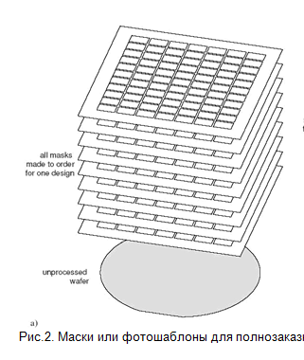 СБИС также различаются по полупроводниковой технологии исполнения: - ТТЛ - транзисторно-транзисторная логика на биполярных транзисторах; - ЭСЛ - эмиттерно-связанная логика; - МОП, НМОП и КМОП логика. Каждый тип СБИС имеет свою нишу на рынке, которая определяется массовостью применения приборов и изделий, а также степенью универсальности характеристик. СБИС может выглядеть по- разному, в зависимости от типа корпуса и выводов (штыревых или для поверхностного монтажа SMD).

В технологическом цикле изготовления используют **маски** или **шаблоны**. Самые нижнеуровневые маски определяют формирование базовых транзисторов на кремниевой подложке, следующие уровни определяют их **топологические соединения** металлическими проводниками для формирования базовых логических элементов и макро-блоков, слои изоляции. Верхние уровни масок определяют **межсоединения** между крупными макроблоками (мега-элементами) и **конфигурацию ножек ввода-вывода**. В современных технологических процессах производства полупроводников использутся свыше сорока масок. Стоимость комплекта масок достигает миллиона долларов и выше для процессов 45 нанометров.

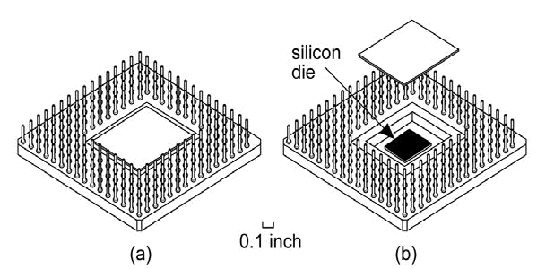

Рис. СБИС в корпусе (silicon die – кремниевый чип)

Кроме корпусов с **штыревыми и планарными** выводами используются другие, **шелевые** и **гнездовые**, а также ИМС типов **DIP** и **Flat**. Существуют инверсные входы и инверсные выходы (рис. ). Инверсия сигнала обозначается кружочком на месте входа или выхода.

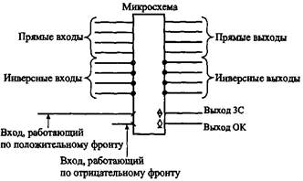 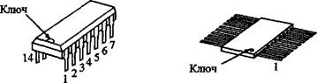

Рис. Обозначение входов и выходов. Рис. Примеры корпусов DIP и Flat.

Если рассматривать **стоимости**, то наиболее дорогим устройством с точки зрения стоимости одного вентиля являются программируемые СБИС с базовыми логическими блоками (FPGA). Они дороже в расчете на один вентиль, чем матричные СБИС (MGA) и полузаказные СБИС на основе стандартных элементов-ячеек **(**CBIC). Однако, при серийности до 1000 изделий наиболее оптимальным является использование программируемых СБИС типа FPGA, при серийности более тысячи становится более оправданным использование матричных СБИС MGA. Серийность более 40-50 тысяч дает возможность использования полузаказных СБИС типа CBIC.

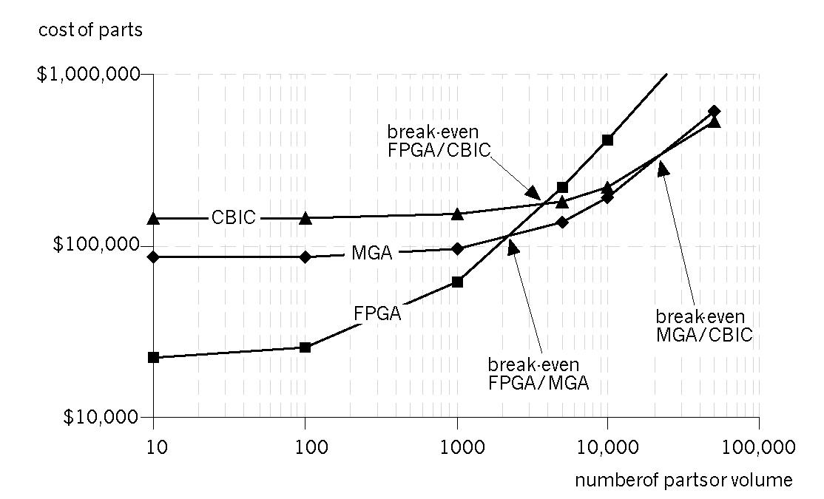

Структура СБИС строится путем соединения ячеек-элементов в логические схемы в соответствии с **принципиальной логической схемой устройства**, оформленной в виде структурного кода на языках VHDL/Verilog. Для проектирования используются специальные САПР, которые содержат **библиотечные элементы** логических и арифметических функций, макроэлементов и макроблоков, готовых функциональных блоков и процессорных ядер, которые можно отнести к библиотекам верхнего уровня.

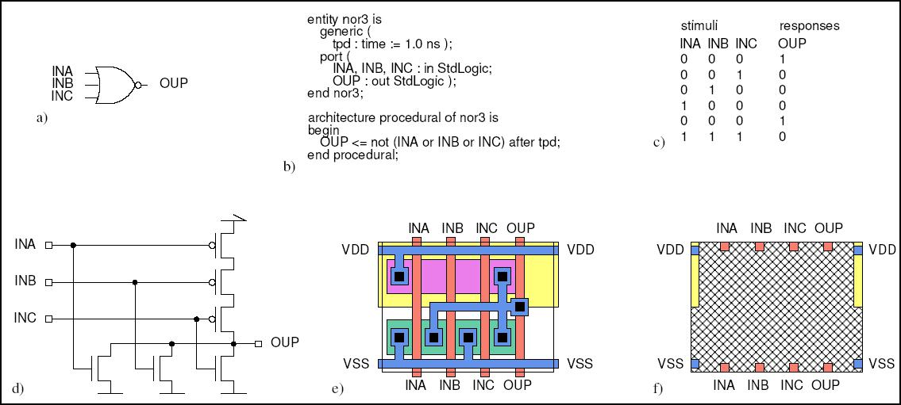

Переносом рисунков разводки в слои металлизации активные приборы объединяются в интегральную схему. Многократное применение операции фотолитографии позволяет переносить топологический рисунок с фотошаблона в функциональные слои на кремниевой пластине. В результате переноса изображений активных областей и затвора и проведения легирования карманов, каната, стоков истоков на пластине появляются весь арсенал активных приборов и, одновременно, областей контактов к подложке и карманам.

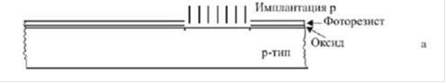

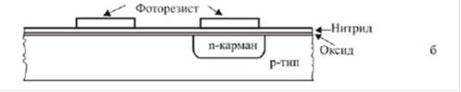

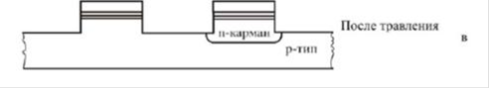

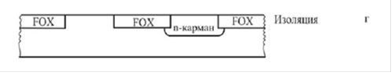

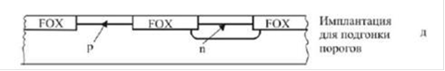

Рис.3.1.1 Этапы технологического процесса изготовления КМОП ИС: а ионное легирование кармана через маску по фотошаблону №1 (ф-ш.1); б - фотолитография нитридной маски для травления канав кн. (ф-ш.2); в - травление глубокой канав кн: г - заполнение канав кн диэлектриком и выравнивание поверхности: д - имплантация для подгонки порогов МОП- транзисторов

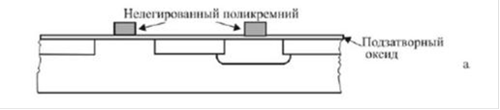

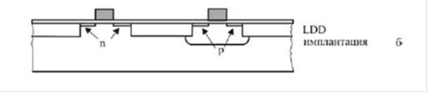

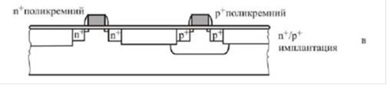

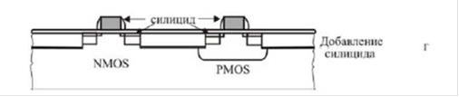

Рис. Этапы технологического процесса изготовления КМОП ИС: а подзатворное окисление, осаждение поднкремния. литография затворов (ф- ш.З); б - слабое легирование (LDD) стоков истоков n-МОП через маску (ф- ш.4) и слабое легирование (LDD) стоков истоков p-МОП через маску (ф-ш.5); в - формирование пристенков и глубокое легирование стоков истоков п-МОП и контактов к карманам через маску (ф-ш.4) и стоков истоков p-МОП и контактов к подложке через маску (ф-ш.5); г - силицидированне стоков истоков и поликремниевых затворов

Создаются ИМС при помощи специальных САПР, которые автоматизируют и ускоряют производственные процессы. При проектировании прорабатывается: **Физический уровень** – как реализуются активные элементы; **Электрический уровень** (конденсаторы, транзисторы, резисторы и пр.) **Логический** (инверторы, И-НЕ, ИЛИ-НЕ и пр.).  **Схемотехнический** (триггеры, шифраторы, АЛУ, компараторы и прочее); **Программный** – создаются инструкции для микроконтроллеров, микропроцессоров и ПЛИС; **Топологический** уровень – фотошаблоны для производства.

Базовыми элементами ИМС являются биполярные и МДП-транзисторы. Большинство активных и пассивных элементов реализуются с помощью транзисторных структур.

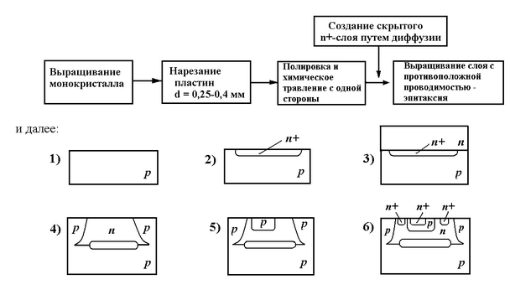

***Биполярные транзисторы*.** В ИМС используют обе структуры бипо­лярных транзисторов: n-р-n и р-n-р. При создании полупроводниковых ИС малой и средней степени интеграции широко используются **способы изоляции обратновключенным *р-n*-переходом** и **диэлектрическими пленками** двуокиси кремния.

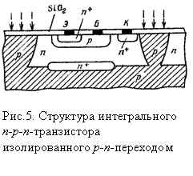 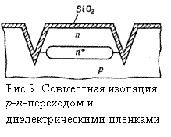

**Диодное включение** транзистора (обычно n-p-n-типа) достигается при выполнении внутрисхемных металлизаций, проводимых после формирования всех элементов ИМС. В схеме а) используется коллекторный p-n переход БП транзистора. Такой диод имеет относительно большое пробивное напряжение (до 50 В), но характеризуется невысоким быстродействием. Схема б) использует эмиттерный p-n переход, имеет повышенное быстродействие, но небольшое пробивное напряжение (до 7 В). Самый большой обратный ток имеет место в диоде схемы д, где p-n переходы транзистора включены параллельно. Падение напряжения на диоде при заданном прямом токе максимально для диода (схема б) и минимально для диода (схема г). На практике чаще всего используются диоды (схемы б и в).

Низковольтные стабилизаторы в ИМС выполняют, применяя p-n переходы при прямом смещении, кратные равновесной высоте потенциального барьера кремниевого p-n перехода, примерно составляющей 0,7 В. Обычно в низковольтных интегральных стабилизаторах используются диоды по схема «в».

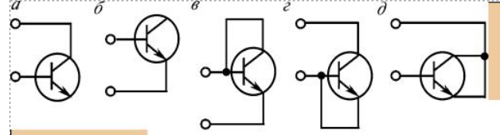

**Многоэмиттерные транзисторы**

Многоэмиттерные n-p-n транзисторы (МЭТ) отличаются от одноэмиттерных прежде всего тем, что в их базовой области создают несколько (обычно 4...8) эмиттерных областей. Основная область применения МЭТ – цифровые микросхемы транзисторно-транзисторной логики (ТТЛ). **В этих микросхемах они включаются на входе и выполняют функцию диодной логической ячейки, состоящей из m диодов, где m – число эмиттеров, являющихся входами схемы ТТЛ.** Многоэмиттерный транзистор можно представить в виде совокупности отдельных n-p-n транзисторов (рис. 19.8), число которых равно числу эмиттеров. Все базовые выводы этих транзисторов, как и коллекторные, соединены между собой.

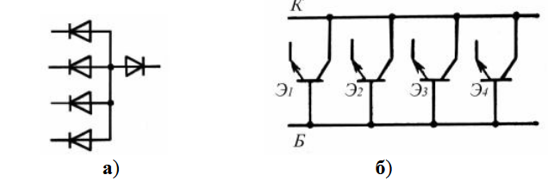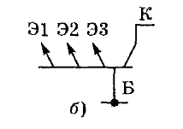

Рис. Диодная логическая ячейка(а) и эквивалентная схема (б) многоэмиттерного транзистора

Главная особенность использования МЭТ в схемах ТТЛ состоит в том, что в любом состоянии схемы коллекторный переход МЭТ смещен в прямом направлении. Следовательно, отдельные транзисторы находятся в инверсном режиме, либо в режиме насыщения в зависимости от напряжения на соответствующем эмиттере.

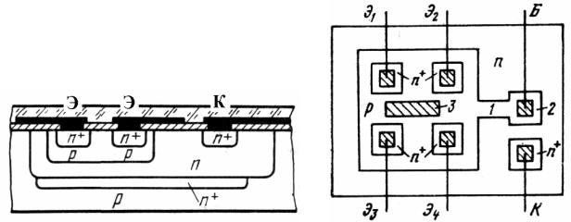

Рис. Структура (а) и вид сверху (б) многоэмиттерного транзистора

Например, четыре эмиттера n+- типа расположены внутри общего базового слоя р- типа, ограниченного с боковых сторон коллекторным n-р переходом. Для подавления работы паразитных горизонтальных n+-p-n+ транзисторов расстояние между краями соседних эмиттерных областей должно превышать диффузионную длину носителей в базовом слое (обычно эта длина составляет 10…15 мкм). Центральное контактное отверстие 3 в базовой области предназначено для выравнивания потенциалов активных базовых областей. В него напыляют слой алюминия, уменьшающий сопротивление этой части пассивной базы***.***

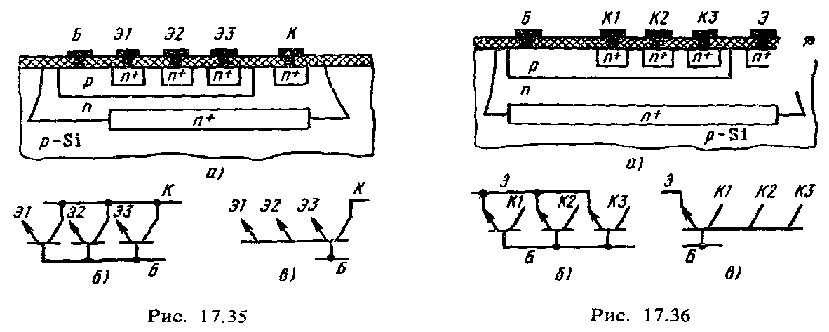

Многоэмиттерные Многоколлекторные транзисторы

**Многоколлекторные транзисторы.**

Структура многоколлекторного транзистора (МКТ) является основной структурной единицей **ИМС с инжекционной логикой (И2Л**), получивших название «сверхинтегрированных», поскольку в ней структуры p-n-p и n-p-n транзисторов совмещены друг с другом. **Коллектор одного транзистора одновременно выполняет функцию базы другого транзистора.** Благодаря такой конструкции обеспечивается значительная экономия площади поверхности, так как отсутствует необходимость дополнительных изолирующих областей и межэлементных соединений. Данный элемент имеет два устойчивых состояния: когда МКТ транзистор находится в режиме отсечки или в режиме насыщения – в зависимости от того, есть или нет тока через электрод (Б).

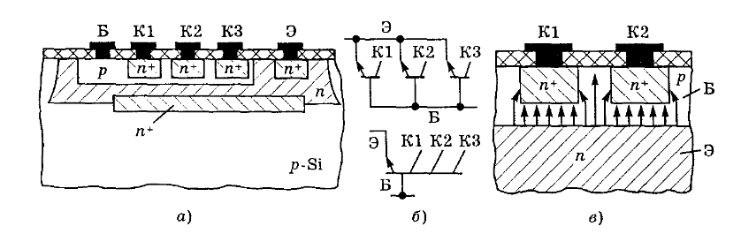

Принцип действия **транзистора с инжекционным питанием** показан на рис. На инжекторный 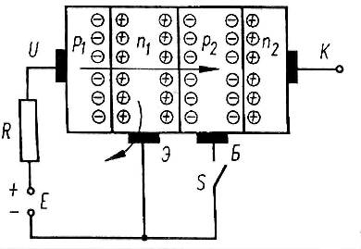переход подаётся прямое смещение от источника через ограничительный резистор R. Если цепи базы и коллектора разомкнуты, то из инжектора в эмиттер осуществляется инжекция дырок, которые захватываются p-n- переходом и перебрасываются в базу. Избыточные носители заряда понижают потенциальный барьер. Эмиттерный p-n-переход смещается в прямом направлении. Если с помощью ключа S базу соединить с эмиттером, то разность потенциалов на эмиттерном переходе окажется равной нулю и инжекция электронов из эмиттера в базу прекратится. Это приведёт также к резкому уменьшению коллекторного тока и переводу транзистора в активный режим на границе с режимом отсечки. Таким образом, коммутируя электрод базы, можно переводить рассмотренный транзистор из режима отсечки в режим насыщения и наоборот.

Элементы **интегральной инжекционной логики (И²Л**) не имеют аналогов в дискретной схемотехнике и могут быть реализованы только в интегральном исполнении (рисунок 16,а). Элемент И²Л состоит из двух транзисторов: горизонтальный p-n-p-транзистор выполняет роль инжектора, а вертикальный многоколлекторный n-p-n-транзистор работает в режиме инвертора. Общая область n-типа служит базой p-n-p-транзистора, а также эмиттером n-p-n-транзистора и подключается к «заземлённой» точке. Коллектор p-n-p-транзистора и база n-p-n-транзистора также являются общей областью. Эквивалентная схема приведена на рисунке 16,б.

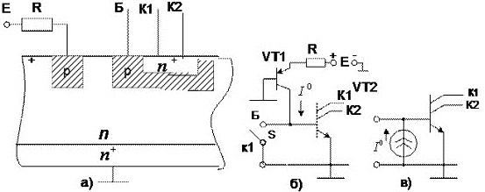

Рисунок 16 Транзистор с инжекционным питанием: а — структурная схема, б — эквивалентная схема, в — эквивалентная схема с генератором тока.

В цепь эмиттер-база инжектора подаётся напряжение питания *UПИТ*. Минимальное напряжение источника определяется падением напряжения на эмиттерном переходе: *UКЭ.нас*=0,7 В. Для стабилизации тока эмиттера *I*0 последовательно с источником включается резистор R и берут напряжение источника питания *UПИТ*=1…1,2 В. При этом p-n-переход эмиттер-база VT1 открыт и имеет место диффузия дырок к коллекторному переходу. По мере движения к коллектору часть дырок рекомбинируют с электронами, но их значительная часть достигает коллекторного перехода и, пройдя через него, попадают в p-базу инвертора (транзистора VT2). Инжекция дырок в базу (диффузия) идёт постоянно, независимо от входного воздействия.

Если напряжение на базе VT2 *Uвх*= *0*, что соответствует замкнутому состоянию ключа S, дырки, попадающие в p-базу инвертора, беспрепятственно стекают к отрицательному полюсу источника питания. В цепи коллектора транзистора VT2 ток не протекает и это эквивалентно разомкнутому состоянию коллекторной цепи VT2. Такое состояние выходной цепи соответствует напряжению лог. «1».

При *Uвх* = *1* (ключ S разомкнут) дырки в p-базе инвертора накапливаются. Потенциал базы начинает повышаться и соответственно понижаются напряжения на переходах VT2 до тех пор, пока эти переходы не откроются. Тогда в коллекторной цепи транзистора VT2 будет протекать ток и разность потенциалов между эмиттером и коллектором инвертора (транзистора VT2) будет близка к нулю, т.е. этот транзистор представляет собой короткозамкнутый участок цепи, и это состояние будет соответствовать уровню лог. «0». Таким образом, рассмотренный элемент выполняет роль ключа.

Сила тока инжекции *I*0 невелика (10 нА…100 мкА), поэтому транзистор работает в активном режиме. Среднее время задержки распространения сигнала определяется лишь длительностью процесса рассасывания избыточных зарядов в базе инвертора и временем перезарядки паразитных емкостей, поэтому ключ является быстродействующим.

Элементы И²Л занимают малую площадь на подложке, имеют незначительные потребляемую мощность и энергию переключения. Базовая структура семейства И2Л была разработана в 70-х годов как ячейка статической памяти, потребляющая малую мощность (ток 1 нА/бит). На основе таких ИС строят быстродействующие устройства памяти. Преимущество таких ИМС - высокая степень интеграции, малое потребление энергии на одно переключение ~ 10-12Дж, низкие напряжение питания: 1-3 В.

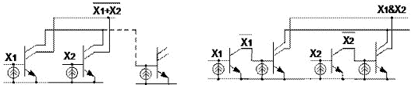

Рисунок 17 Интегральная инжекционная логика (И²Л): а) схема элемента ИЛИ-НЕ  и б) реализация логической функции И

**Транзисторы с диодом Шотки**

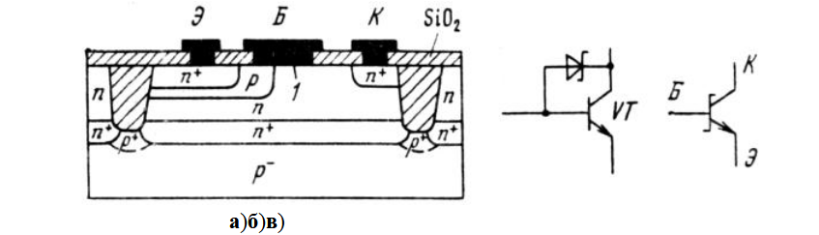

Рис. 19.11. Структура (а), эквивалентная электрическая схема (б) и условное обозначение (в) транзистора с диодом Шотки

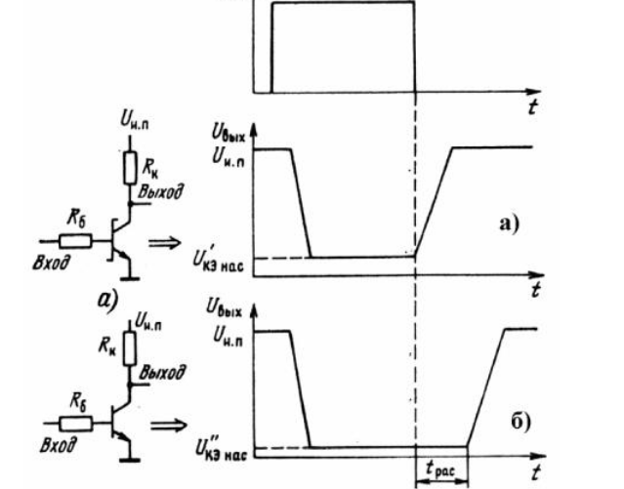Слой алюминия на границе с относительно высокоомной коллекторной областью обеспечивает выпрямляющий контакт – переход Шотки. Диод Шотки оказывается включенным параллельно коллекторному переходу транзистора.

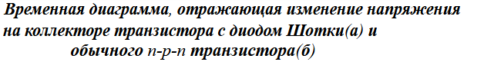

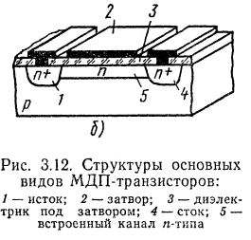 **МДП (МОП) – транзисторы** имеют существенные преимущества перед биполярными по конструкции (размеры и занимаемая ими площадь относительно невелики, отсутствует необходимость их изоляции) и электрофизическим параметрам (низкий уровень шумов, устойчивость к перегрузкам по току, высокое входное сопротивление и помехоустойчивость, малая мощность рассеивания, низкая стоимость). Технологически они проще, не требуется изоляции элементов: истоки и стоки смежных транзисто­ров разделены встречно включенными р-n-переходами. Поэтому МДП-транзисторы можно располагать близко друг к другу, что обеспечи­вает большую плотность компоновки. Их можно использовать и в качестве пассивных элементов ИМС (резисторов и конденсаторов при соответствующем включении).

Конструкция ИМС на МДП-транзисторах представ­ляет собой кремниевую пластину с электропроводностью n- или p-типа, в которой по планарной технологии создают МДП-структуры, объединенные между собой согласно элект­рической схеме с помощью металлических проводников, напыленных на поверхность защитного слоя из двуокиси кремния. В ИМС в основном применяют МДП-транзисторы с изолированным затвором и индуцированным каналом. В качестве диэлектрика обычно используют SiO2, тогда эти транзисторы называют МОП-транзисторами. Канал транзисторов может быть и р-, и n-типа. МДП-транзистор с небольшим усложнением его структуры превращается в элемент цифровой памяти.

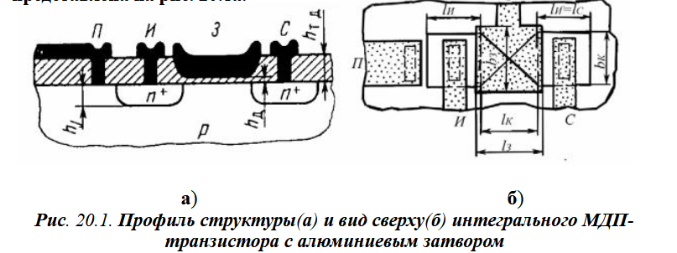

Повышение плот­ности упаковки МДП-ИМС и их быстродействия достигается при использовании в ка­честве основного элемента МОП-транзисторов с малой дли­ной канала, размещенного в V-образных углублениях, по­лучаемых анизотропным травлением кремния (V-МОП- транзисторов). V-МОП-транзисторы являются наиболее перспективными среди МДП-ИМС высокой степени интеграции.

Конструкция МДП-ИМС обеспе­чивает большие плотность элементов, чем конструкция ИМС на биполярных транзисто­рах: площадь, занимаемая МОП-транзистором на кристалле, на **два порядка** меньше площади под биполярный транзистор; при использовании МДП-структур не требуется изоляция между элемента ми; для биполярного транзистора требуются три контакта металл — кремний, в то время как для МДП-транзистора — только два.

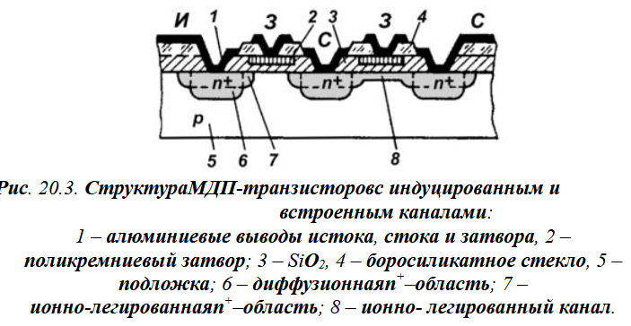

**Комплементарные микроэлектронные структуры** представляют собой пару последовательно включенных МДП-транзисторов с индуцированными каналами разного типа проводимости. Главным преимуществом таких микросхем является минимальное энергопотребление, поскольку в статическом режиме ток через КМДП структуру не протекает. Еще одно преимущество КМОМ–микросхем – широкий диапазон напряжений питания (от 3 до15 В), независимость от флуктуаций напряжения источника питания, шумов, колебаний температуры.

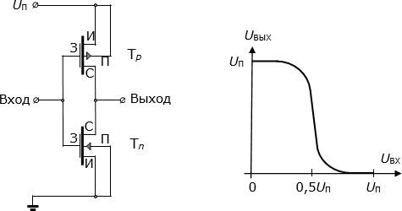 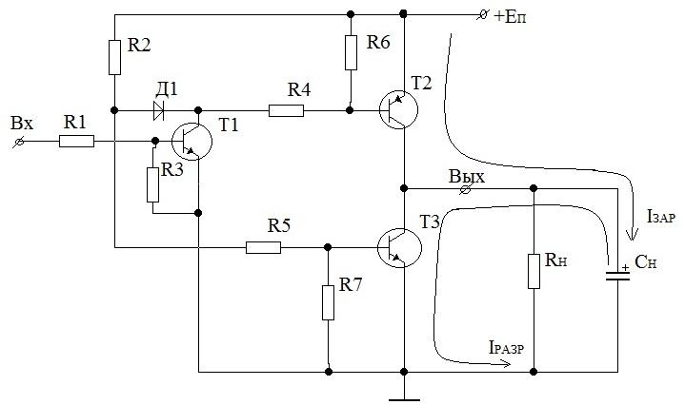

**МДП–транзисторы на диэлектрической подложке**

Использование структур с эпитаксиально выращенным на диэлектрической подложке из сапфира слоем монокристалического кремния толщиной 0,7…2,0 мкм с целью изготовления МПД– транзисторов, позволяет существенно снизить паразитные емкости транзистора и коммутационных проводников, избавиться от паразитных транзисторных структур, упростить технологию изготовления МПД– приборов. Транзисторы формируются в изолированных друг от друга островках, что позволяет уменьшить практически до нуля паразитные межэлементные связи через подложку. МПД–структуры на диэлектрической подложке обладают существенно более высоким быстродействием по сравнению с аналогичными структурами на кремниевой подложке и позволяют сэкономить площадь при создании МДП БИС.

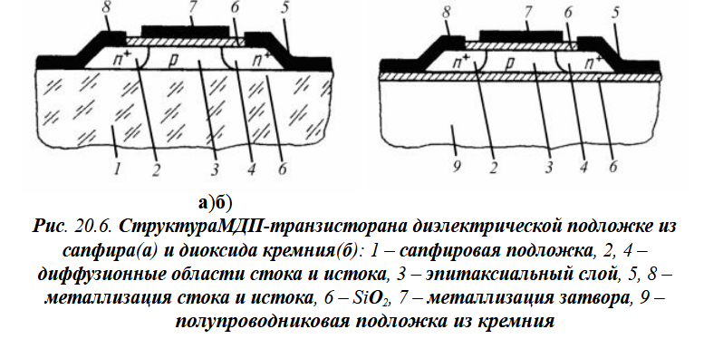

БИС оди­накового функционального назначения на биполярных транзисторах обладают большим быстродействием и отношением быстродейст­вия к потребляемой мощности, чем БИС на МДП-транзисторах. Наиболее перспективными являются схемы с инжекционным пита­нием И2Л. Однако использование МДП-транзисторов позволяет значительно увеличить степень интеграции.

О существовании эмпирического **закона Мура** сегодня знают многие. Условием его выполнения является открытие Роберта Деннарда (IBM) **принципа масштабирования MOSFET**: - *если удерживать постоянное значение напряженности электрического поля при уменьшении размеров MOSFET, то параметры производительности улучшаются.* Например, сократить длину затвора в n раз и одновременно во столько же раз понизить рабочее напряжение (напряженность поля при этом не изменится), время задержки логического элемента также уменьшится в n раз. Для минимизации размеров транзисторов необходимо также соответственно масштабировать и другие элементы прибора: боковые стенки, менее глубокие истоковые и стоковые переходы и более тонкий диэлектрик затвора (двуокиси кремния). При технологических нормах 90 нм его толщина достигает 1,2 нм, что составляет всего 5 атомных слоев. Если и дальше уменьшать толщину слоя диэлектрика, его изоляционные свойства значительно ухудшаются и токами утечки нельзя пренебречь. При переходе на 45нм компания Intel в качестве диэлектрика стала использовать новый материал на базе окиси редкоземельного металла гафния с высоким (20 против 4 у SiO2) показателем диэлектрической проницаемости, сократив ток утечки в десять раз и сохранив возможность корректно управлять работой транзистора.

***Резисторы***. В биполярных ИМС для создания резисторов исполь­зуют одну из областей биполярной транзисторной структуры: **эмиттер, базу или коллектор**. Основу этих структур составляет один из слоев ИМС, получаемый методом диффузии. Отсюда название таких резисторов — ***диффузионные***. Диффузионные резисторы изолированы от остального объема полупроводника р-n-переходами. Полупроводниковые резисторы с большими значениями сопротивлений получают не диффузией, а мето­дом ионной имплантации примесей. Такие резисторы называют ионнолегированными.

Резисторы получают также на основе различных вариантов МОП-структур. Их используют в качестве нагрузочных резисторов в цифро­вых ИМС на основе МОП-транзисторов.

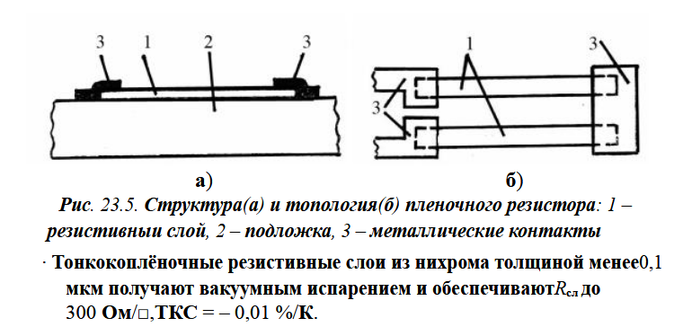

***Конденсаторы****.* 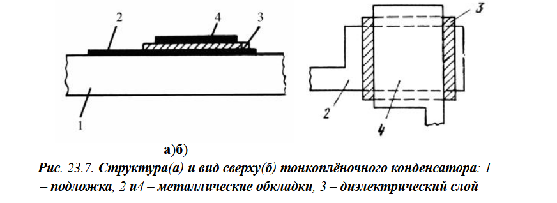

В полупроводниковых биполярных ИМС применяют конденсаторы на основе p-n-переходов, смещенных в обратном направ­лении (*диффузионные конденсаторы*). Формирование конденсаторов производится в едином технологическом цикле одновременно с изго­товлением транзисторов и диффузионных резисторов, что не требует дополнительных технологических операций для их изготовления. Диэлектриком в таком конденсаторе служит область объемного заряда p-n-перехода. Условием работы конденсаторов является правиль­ное включение напряжения смещения, так как принцип их работы основан на том, что барьерная емкость p-n-перехода проявляется при обратном смещении перехода и зависит от смещения. Диффузионные конденсаторы могут выполнять функции как постоянной, так и переменной емко­стей.

Конденсаторы могут быть созданы и на основе МОП-структур. В качестве диэлектрика используют слой SiO2. Одной обкладкой такого конденсатора служит слой металла — пленка алюминия, другой — сильнолегированная область полупроводника (n+-слой).

**Элементы пленочных ИМС**. Технология пленочных ИМС позволяет выполнить только пассивные элементы, в том числе и индуктивные ка­тушки. Резисторы, конденсаторы и индуктивные катушки изготовляют путем напыления или нанесения многослойных резистивных, проводя­щих и изолирующих пленок на поверхность подложки. Расстояния между элементами сравнитель­но большие, подложка достаточна толстая, поэтому паразитные емкости практически отсутствуют. Трансформаторы в полупроводниковых ИМС отсутствуют, так как еще не найдены пути их создания.

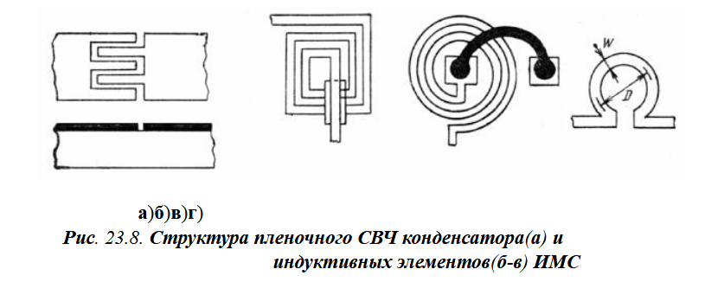

**Параметры цифровых микросхем.** Прежде чем говорить о параметрах цифровых логических микросхем, необходимо сказать о том, что не все они учитываются и не всегда. В подавляющем большинстве случаев разработчики **цифро­вых схем** используют три модели, три уровня представления о работе цифровых устройств.

1. Логическая модель.

2. Модель с временными задержками.

3. Электри­ческая модель.

На рис. 1 показано, как будет выглядеть выходной сигнал инвертора при использовании трех уровней его представления.

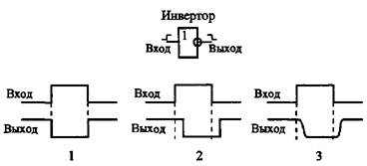

Рис. 1. Три уровня представления цифровых устройств.

В первой, логической, модели счита­ется, что элемент срабатывает мгновенно, любое изменение уровня входного сигнала сразу же, без задержки приво­дит к изменению уровня выходного сигнала. Во второй модели выходной сигнал изменяется с некоторой задержкой относительно входного. Типич­ные величины задержек составляют (1-10 нс = (1-10)*10-9 с). Величины задержек для разных микросхем могут быть различными, поэтому в справоч­никах всегда указывается максимальное значение задержки. Задержка при переходе выходного сигнала из единицы в нуль, как правило, отличается от за­держки при переходе выходного сигнала из нуля в единицу. Третья модель учитывает изменение уровней логических сигналов, выходной сигнал не только задерживается по сравнению с входным, но и его из­менение происходит не мгновенно, фронт сигналаимеет конечную дли­тельность. На третьем уровне рассматривают внутренние емкости входов микросхемы (обычно от единиц до десятков пикофарад) и допустимые величины емкости нагрузки (*C* порядка 100 пФ).

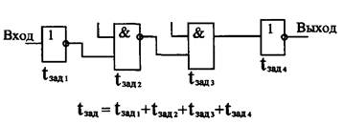 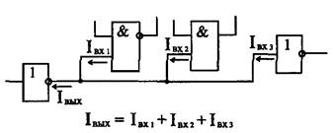

Рис. Суммирование задержек элементов. Рис. Суммирование входных токов элементов.

Логическая модель иначе называется синхронным моделированием: все сигналы определяются в момент прихода фронта синхроимпульса. Но возникает вопрос – как часто могут приходить синхроимпульсы? Надо найти самый «медленный» логический элемент и установить такую частоту, что бы к моменту прихода следующего синхроимпульса вычисления закончились.

**Выводы микросхем**. Все выводы делятся на три группы: **выводы питания, входы и выходы**.

**Выводы питания** можно напрямую подключать к соответствующим проводникам: общему проводу и шине питания, режим работы микросхемы по току и напряжению обеспечивается её внутренними цепями. **Входы микросхем** можно рассматривать как очень большое сопротивление, которое не влияет на выходы микросхем, но бывают ситуации, когда один или несколько входов логической микросхемы не подсоединен, ни к одному из выходов, ни к цепям питания или общему проводу. В таком случае образуется так называемый *висящий вход* и микросхема может работать неустойчиво, потому, как её нормальная работа подразумевает наличие логических уровней. А на неподключённых входах микросхем (особенно серии ТТЛ) формируется некоторое напряжение («висячий потенциал»), который воспринимается как сигнал логической единицы. Поэтому **неиспользуемые выводы** необходимо подключать к общему проводу, а в случае микросхем ТТЛ к шине питания через резистор сопротивлением 1кОм (достаточно одного резистора на 20 входов).

**Выходы** цифровых микросхем коренным образом отличаются от их входов. Различают три принципиально разных выходных каскада логических микросхем:  
-**стандартный выход с двумя состояниями** (имеет обозначение 2C, 2S или просто ТТЛ, TTL) - имеет всего два состояния: логическую единицу и логический нуль;  
-**выход с открытым коллектором** (имеет обозначение OK, OC) также имеет два состояния, только состояние логического нуля здесь является активным, оно обеспечивается контактом, а состояние логической единицы обеспечивается нагрузочным резистором R (так называемый pull-up).  
-**выход с тремя состояниями** или отключаемый вывод (имеет обозначение 3C, 3S) похож на стандартный, но к двум стандартным состояниям добавляется ещё третье пассивное высокоимпендансное или Z- состояние, для перевода в которое используется специальный вход ОЕ (Output Enable– разрешение выхода) или EZ (Enable Z-statе).

**Семейства цифровых микросхем**. В зависимости от типа применяемых элементов и особенностей схемотехники различают следующие семейства ЦИС: **ТЛНС**— транзисторные логические ИС с непосредственной (гальванической) связью; **РТЛ** — резисторно-транзисторные логические ИС; PЕТЛ резисторно-емкостные логические ИС; **ДТЛ** —диодно-транзисторные логические ИС; **ТТЛ** — транзисторно-транзисторные логические ИС; **И2Л**—интегральные инжекционные логические схемы; **ЭСЛ**—эмиттерно-связанные логические ИС; **МДП** —логические схемы на основе МДП транзисторов; **КМДП** — логические схемы на основе комплементарных МДП транзисторов.Принципиально разными являются семейства ТТЛ и КМОП.

Исторически первым было семейство ЦИС типа **ТЛНС**. Нагрузками логических элементов являются входные цепи аналогичных элементов. Серьезный недостаток ТЛНС - неравномерное распределение тока между базами нагрузочных транзисторов. Такая неравномерность связана и с различием входных характеристик транзисторов и с различием коллекторных токов насыщенных транзисторов. Токи насыщения существенно зависят от числа транзисторов базового элемента, находящихся в открытом состоянии. При подключении нескольких нагрузок к базовому элементу снижается логический перепад выходных уровней и, следовательно, допустимое значение статических помех.

В семействе **РТЛ** для выравнивания входных характеристик транзисторов в цепях баз включены резисторы с сопротивлениями несколько сот Ом. При этом возросли уровень логической 1, логический перепад уровней и допустимое напряжение статической помехи, но снизилось быстродействие. Сопротивления в цепи базы и входные емкости oбразуют RC-цепочки, из-за которых возрастает длительность фронта выходного импульса.

Для того чтобы избежать указанного недостатка в семействе **РЕТЛ**, резисторы в цепях базы шунтированы конденсаторами небольшой емкости. В момент переключения предыдущего элемента эти конденсаторы на некоторое время шунтируют резисторы и обеспечивают повышенные значения базовых токов, тем самым снижая длительность фронта.

Резисторы и особенно конденсаторы занимают большую площадь. Поэтому элементы семейства РТЛ и РЕТЛ оказались неперспективными и в настоящее время используются редко.

**В базовых элементах семейства ДТЛ** отказались от резисторов и конденсаторов в цепях без транзисторов и используют вместо них диоды. Базовый элемент семейства ДТЛ, выполняющий операцию И-НЕ, приведен на рис. 8.

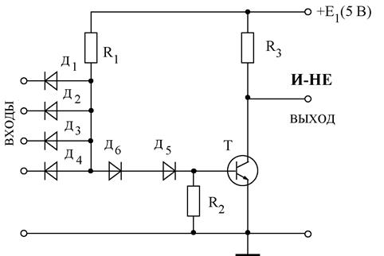 Операция И осуществляется диодной частью схемы (Д1 – Д4, R1), а транзисторный каскад с общем эмиттером служит инвертором. Введение в схему диодов VD5, VD6 способствует увеличению перепада логических уровней и помехоустойчивости элемента (Uпом»0,5 В). Для того чтобы работа диодов VD5, VD6 не зависела oт состояния транзистора VT, в схеме предусмотрено сопротивление R2.

**В *семействе ТТЛ***удалось избежать основного недостатка элементов ДТЛ—большого количества диодов. В базовом элементе семейства ТТЛ (рис. 3.2, б) функции диодов (операцию И) выполняет входной многоэмиттерный транзистор VТ1, а транзистор Т2 служит в качестве инвертора.

Рис.8 Элемент И-НЕ в ДТЛ

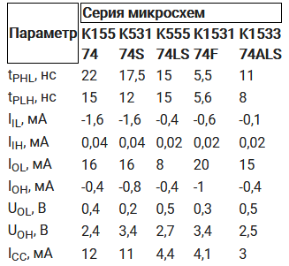 **TTL** выполнены на основе биполярных транзисторов по транзисторно-транзисторной логике, обладают высоким быстродействием, но в тоже время для обеспечения высокого быстродействия необходима значительная мощность, то есть относительно большая сила тока.

Для всех ТТЛ-микросхем обычным является напряжение источника питания +5 В (4,75…5,25 В) и меньше 7 В. Вход «стандартной» ТТЛ-микросхемы потребляет ток 40 мкА, когда на его входе поддерживается логическая 1, и отдает ток 1,6 мА при значении входного сигнала, равного логическому 0. Каждый выход логического элемента способен отдать ток величиной 400 мкА и принимать ток величиной не менее 16 мА. Поэтому к входам и выходам можно подключить до 10 логических элементов ТТЛ (говорят, что «логический элемент имеет нагрузочную способность по выходу равную 10»). В настоящее время «стандартные» ТТЛ-микросхемы устарели, их заменили маломощные ТТЛ-микросхемы с диодами Шотки (ТТЛШ), которые потребляют в 4 раза меньшую мощность при лучшем быстродействии.

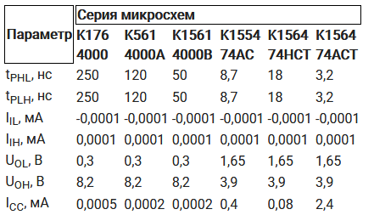 Микросхемы семейства КМОП (CMOS) выполнены на полевых транзисторах на основе комплементарной структуры металл-оксид-полупроводник. Ток покоя данных микросхем составляет меньше 1мкА, а большое входное сопротивление исключает проблемы нагрузки, приводя к бесконечной нагрузочной способности на низких частотах. Однако при переключениях с высокой частотой, за счёт более частого разряда емкостей, увеличивается ток, и его величина достигает таких же значений, как и у ТТЛШ-микросхем.

Современные цифровые КМОП-микросхемы обладают большой помехоустойчивостью и слабо реагируют на высокочастотные помехи. Их быстродействие достигает времени задержки порядка 3-4 нс, что сравнивает их с ТТЛШ, а напряжение питания вплоть до нескольких десятых долей вольта.

В идеальном случае напряжение на выходе микросхем должно быть равным напряжению питания или общего провода схемы. В реальных схемах так на полностью открытом транзисторе есть падение напряжения. В результате на выходе цифровой микросхемы напряжение всегда будет меньше напряжения питания и больше потенциала общего провода.

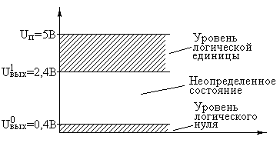  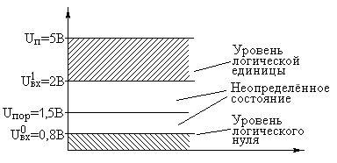

Рисунок 7 а) Уровни логических сигналов на выходе цифровых ТТЛ микросхем б) микросхем Texas Instruments.

Поэтому договорились напряжение, меньшее заданного уровня (уровень логического нуля) считать нулём, а напряжение, большее заданного уровня (уровень логической единицы), считать единицей. Если же напряжение на выходе микросхемы будет больше уровня логического нуля, но меньше уровня логической единицы, то такое состояние микросхемы будем называть неопределённым. На рисунке 7 приведены допустимые уровни выходных логических сигналов для ТТЛ микросхем. Микросхемы могут работать при воздействии неблагоприятных факторов, таких как пониженная температура, старение микросхем, воздействие радиации. Поэтому производители микросхем гарантируют срабатывание микросхем с некоторым запасом.

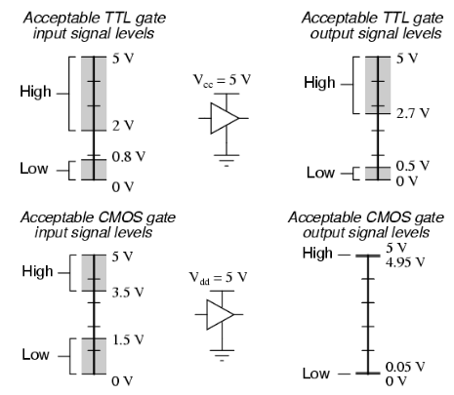

Поскольку БИС представляют собой сложные ИМС, содер­жащие огромное число активных элементов, производство их может быть экономически оправдано только в случае массового выпуска. Для этого необходимо, чтобы **БИС** были **универсальными**. Однако опре­делить набор универсальных функциональных узлов массового приме­нения с таким высоким уровнем интеграции пока не удалось. **Универсальность БИС достигают за счет электрического переключения** входящих в нее ИМС по специальным программам (прошивкам), соответствующим разным функциям. В качестве механизмов переключения используют шины с программным обеспечением (PCI –Express). На таких программно-управ­ляемых БИС выполняют **микропроцессоры, схемы оперативной и по­стоянной памяти**, составляющие основу вычислительных систем.Функциональные свойства БИС программируют при их проектировании.

*) На основе интегральных схем с малой степенью интеграции элементов строились сложные ЭВМ и разнообразные управляющие схемы, в которых алгоритмы функционирования выражались жесткими произвольными связями. Однако с ростом степени интеграции элементов в ИС оказывается сложно осуществлять именно произвольные связи, которые подходят для одних электронных систем управления и оказываются неоптимальными для других.

В микропроцессоре **алгоритмы и связи реализуются программным методом**, а архитектура аппаратуры остается практически одинаковой для разнообразных применений. Возможности универсального применения микропроцессора определяются только его производительностью, обеспечиваемой архитектурой и схемотехнологическими параметрами. Микропроцессор решает задачи методами последовательных вычислений, что приводит к большим затратам времени. Поэтому быстродействие любых микропроцессорных систем меньше, чем электронных систем на основе схем с произвольными связями, выполненных на основе тех же схемотехнологических принципов.

**Преимущества микропроцессорных систем** перед электронными системами на основе ИС с произвольными связями: 1) меньше корпусов ИС и БИС, более простые печатные платы, меньшее их число и меньшее число разъемов для реализации одних и тех же функций; 2) более высокая надежность вследствие меньшего числа контактов, связей и компонентов; 3) меньшая мощность потребления и снижение требований к источникам питания; 4) легкость изменения и наращивания функций изменением программного обеспечения.

**Программную реализацию** в виде инструкций микропроцессора последовательно от команды к команде выполняет один или несколько связанных независимых блоков. Программа должна быть написана на языке программирования, соответствующем конкретному операционному блоку. Для ПК это будет любой из языков высокого уровня (Pascal, C++, Java и др.), а для микроконтроллера — соответствующий язык ассемблера или С.

К достоинствам программной реализации относятся:

- неизменная структура системы при различных алгоритмах и областях применения;

- хорошая гибкость, позволяющая достаточно легко изменять алгоритмы работы системы за счет коррекции или изменения программы;

- существенное ускорение, облегчение и удешевление проектирования, изготовления и отладки, поскольку вместо прибора разрабатывается программа.

Недостатком программной реализации является **относительно низкое быстродействие** по причине последовательного выполнения операций программы в одном процессоре. Время реакции на событие будет зависеть от времени выполнения одного цикла прикладной программы. Определение времени реакции – времени от момента события до момента выдачи соответствующего управляющего сигнала – поясняется на рисунке:

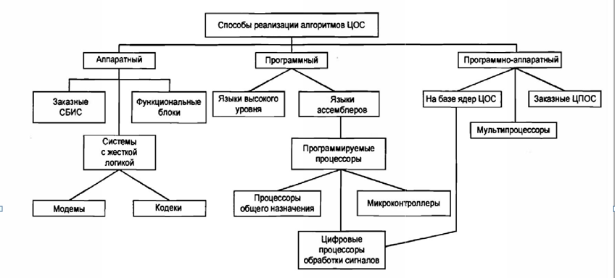

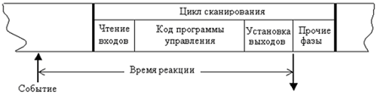

Отсюда вытекает задача поддержания режима реального времени, которая подразумевает два обстоятельства:

1) время обработки одного отсчета или группы отсчетов сигнала tоб должно быть меньше допустимого времени задержки tдоп : tоб < tдоп;

2) цикл работы программы и моменты поступления отсчетов входного сигнала х(п) должны быть строго согласованы по времени, чтобы цикл работы программы закончился к моменту поступления нового отсчета.

**Аппаратно-программная реализация** подразумевает, что часть функций системы ЦОС выполняется аппаратно (АЦП и ЦАП, умножение, умножение с накоплением, БПФ, прием/передача данных и др.), а другая часть функций выполняется программно. К микропроцессору, работающему по заданной программе, обычно подключены аппаратные блоки: аналого-цифровой (АЦП) и цифро-аналоговый (ЦАП) преобразователи; модули внешней памяти, хранящие программы; разнообразные константы и таблицы функций (например, sin и cos), что позволяет заменять длительное их вычисление быстрым обращением к памяти и пр.

Одним из частных критериев выбора между программной и аппаратной реализацией функции является **время**, за которое функция должна выполнить свои задачи:

-**миллисекундная логика** используется при реализации интерфейсов, опросе переключателей, использовании громаднейших счетчиков при генерации задержек – такие задачи удобнее реализовать программно в микропроцессорном коде;

-**микросекундная логика** – умеренно быстрая и может реализоваться как программно, так и аппаратно.

-**нано-пико-секундная** логика должна работать быстро и реализуется аппаратно (в структуре ПЛИС). Это предполагает в составе устройства микропроцессорные ядра, выполняющие функции известных интеллектуальных (IP) -блоков **параллельно** и одновременно (преобразователь Фурье, умножитель, делитель, натуральный логарифм, квадратный корень и т.п.).

**Аппаратная и аппаратно-программная реализация на ПЛИС.**

**Программи́руемая логи́ческая интегра́льная схе́ма** (**ПЛИС**, programmable logic device, **PLD**) — электронный компонент, используемый для создания цифровых интегральных схем, архитектура и логика работы которого не определяется при изготовлении, а задаётся посредством [программирования](https://dic.academic.ru/dic.nsf/ruwiki/8183) ([проектирования](https://dic.academic.ru/dic.nsf/ruwiki/366155)).

Классификация программируемых логических интегральных схем (ПЛИС) Рис.  Классификация программируемых логических интегральных схем (ПЛИС)

Программируемые логические матрицы (**ПЛМ**) реализовали хорошо известные принципы создания цифровой комбинационной схемы по таблице истинности, обычно с относительно малым количеством сигналов на выходе и большим количеством входных сигналов, либо хорошо минимизирующиеся логические функции. **ПЗУ** применялись для создания комбинационных схем с малым количеством входов. При росте количества входов сложность внутреннего устройства ПЗУ и его цена резко возрастали (по квадратичному закону).

Далее **ПЛИС** делятся на две основных группы: **CPLD** (Complex Programmed Logic Device) и **FPGA** (Field Programmed Gate Array). **CPLD** - это ПЛИС класса "эконом", имеет больше логики, невысокую цену и довольно скудное количество триггеров, IP-блоков. **FPGA** подороже, содержат побольше и логики и триггеров и дополнительные "непростые" IP-блоки - умножители, блоковую память, интерфейсные схемы (Ethernet, PCI-express...) и даже процессорные ядра PowerPC. Серия Zinq от Xilinx содержит ядра ARM.

Главным отличием FPGA от CPLD является потребность в загрузке конфигурации при включении питания и, соответственно, наличия внешней ПЗУ с конфигурацией. Логика работы ПЛИС определяется не на фабрике изготовителем микросхемы, а путем дополнительного программирования (в полевых условиях, field-programmable) с помощью специальных средств: **программаторов и программного обеспечения**.

В ПЛИС  есть **проводные трассы**и **магистрали,  входы, выходы, логические блоки. Ячейки, блоки памяти, процессоры**. **Трасса** — проводник электричества между блоками, трасса для тактирования привязана к определенным ножкам, через которые проводят тактовую частоту. **Блоки** — отдельные места в плате, состоящие из ячеек, служат для запоминания информации, умножения, сложения и логических операций над сигналами. **Ячейки** — группы от нескольких единиц до нескольких десятков транзисторов, выполняющих функции хранения и переключения. **Выводы** (ножки микросхемы) — через них происходит обмен ПЛИС с окружающим миром. Есть ножки специального назначения, а так же ножки, назначение которых устанавливаются пользователем в программе. И их гораздо больше, чем у микроконтроллера. **Тактовый генератор** — внешняя микросхема, вырабатывающая тактовые импульсы, на которых основывается большая часть работы ПЛИС.

 Трассы подключаются к блокам с помощью специальных КМОП-транзисторов. Эти транзисторы способны сохранять свое состояние (открытое или закрытое) на протяжении длительного периода времени. Изменяется состояние транзистора при подаче сигнала по определенной трассе, которая используется только при **программировании ПЛИС**. Т.е., **в момент прошивки** осуществляется именно подача напряжения на некоторый набор КМОП-транзисторов, который определяется прошивочной программой. Сигналы бегают по трассе от блока к блоку. Маршрут задается программой. Для программирования используются программатор и **отладочная среда** (IDE), позволяющие задать желаемую структуру цифрового устройства в виде принципиальной электрической схемы или программы на специальных языках описания аппаратуры: Verilog, VHDL, AHDL. **Компилятор** конкретной среды разработки **(IDE)**, зная внутреннее устройство ПЛИС, пытается разместить требуемую схему по имеющимся конфигурируемым логическим блокам и соединить эти блоки с помощью имеющихся программируемых электронных связей. В общем случае размещение и трассировка связей между логическими блоками в ПЛИС остается за компилятором и может контролироваться разработчиком.

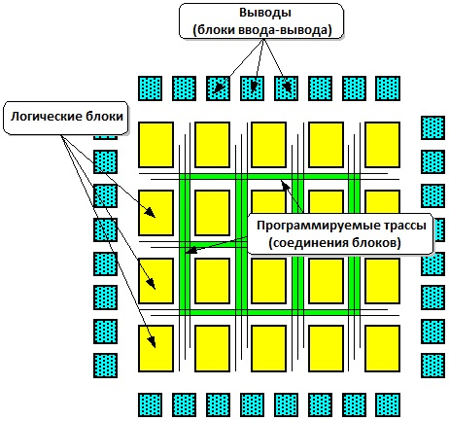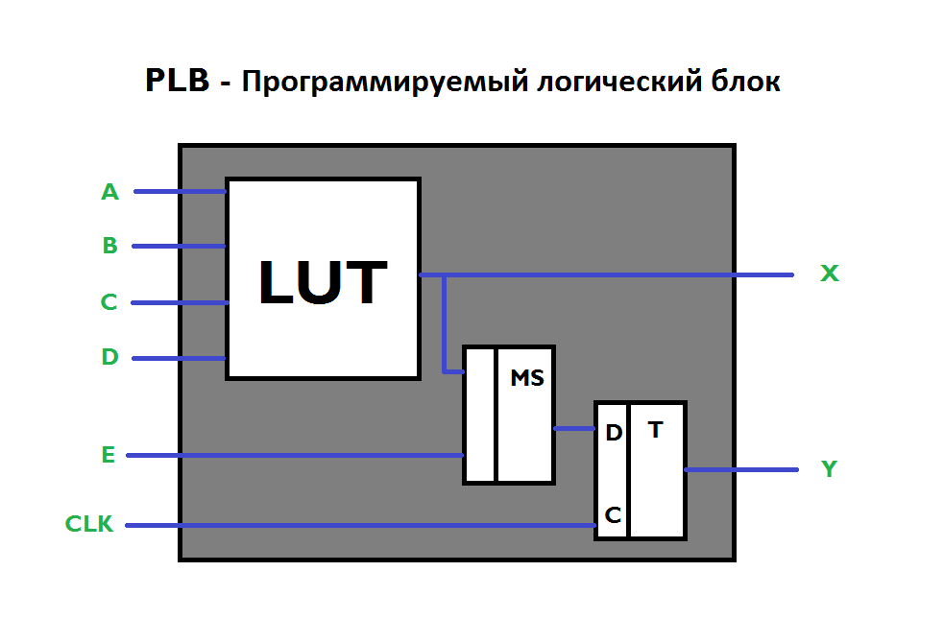

К **аппаратным блокам**, размещаемым в FPGA, относятся:

– блоки синхронной статической двупортовой памяти BRAM;

– блоки цифровой обработки сигналов «умножение с накоплением» XtremeDSP;

– формирователи тактовых сигналов MMCM (Multi-Mode Clock Managers) и PLL (Phase-Locked Loop);

– скоростные последовательные приемопередатчики (MGT- Multi-GigabitTransceivers);

– контроллеры Ethernet MAC (Virtex-4, 5, 6);

– контроллеры PCI Express endpoint;

– процессорные ядра PowerPC (Virtex-II Pro, Virtex-4 FX, Virtex-5 FXT), ARM (Zynq-7000).

**Отличие ПЛИС и микроконтроллера.** Контроллер заточен под выполнение длинных цепочек команд, их циклического повторения, переключения с одной цепочки на другую и т.д., а ПЛИС - под выполнение большого количества простых логических операций сразу (и даже на разных тактовых частотах).

ПЛИС прошивается на уровне железа (архитектуры). Сигналы проходят через сложные цепочки ПЗУ, мультиплексеров, триггеров. Чтобы реализовать программу на **ПЛИС**,  нужно отследить каждый сигнал по каждому проводнику, записать некоторые сигналы в ячейки памяти или отправить на запуск алгоритма (программы на языке **Verilog, VHDL**), позаботиться, что бы набор сигналов вышел на определенную  выходную ножку, которая является адресной для включения алгоритмов. Архитектура микроконтроллера устоявшаяся, облегчающая процесс программирования, связи между блоками постоянные (а не перепрошиваемые). При прошивке изменяется только постоянная память, на которую опирается вся работа МК.

Время на программирование условного робота на МК и ПЛИС будет отличаться в  разы, однако робот, работающий на ПЛИС, будет гораздо шустрее, точнее и проворнее.

**ПЛИС** не оправдывают свое применение в случае повторения широко распространенных процессорных архитектур или однопоточных вычислений. Преимущества ПЛИС в системах ЦОС проявляются только при реализации **массово-параллельных вычислительных архитектур**, где наиболее полно используется высокая суммарная пропускная способность памяти FPGA, блоков цифровой обработки сигналов и скоростных последовательных приемопередатчиков. Наиболее эффективны для реализации в ПЛИС методы и алгоритмы, использующие параллельную обработку потоков данных. Некоторые сигнальные процессоры допускают выполнение двух или четырех операций "умножение с накоплением" одновременно, тем не менее, при расчете фильтров высокого порядка общая скорость их вычислений существенно снижается. FPGA с большим числом блоков DSP вполне может обеспечить **однотактное исполнение всех операций**, используя параллельную реализацию. За счет архитектуры ПЛИС выигрывает в быстродействии и более широких возможностях обработки, МК выигрывает в простоте написания алгоритмов.

Технически современный микропроцессор выполнен в виде одной сверхбольшой интегральной схемы (СБИС), состоящей из нескольких миллиардов элементов — это одна из самых сложных конструкций, созданных человеком. Ключевыми элементами любого микропроцессора являются **дискретные переключатели – транзисторы**. Блокируя или пропуская электрический ток (включение-выключение), они дают возможность логическим схемам компьютера работать в двух состояниях, то есть в двоичной системе. На срезе одного человеческого волоса можно разместить более 2000 транзисторных затворов, выполненных по 45-нм производственной технологии.

Пластины делаются из кремния, который занимает второе место после кислорода по распространенности в земной коре. Путем химических реакций оксид кремния (SiO2) тщательно очищают, делая из «грязного» чистый. Монокристаллический кремний получают из расплава, опуская в него небольшой кристалл (метод Чохральского) – позже он превращается в специальный монокристаллический «буль» ростом с человека. Далее специальными нитями с алмазным порошком буль нарезается на диски – каждый диск тщательно обрабатывается до абсолютно ровной и гладкой (на атомарном уровне) поверхности. Толщина каждой пластины около 1мм – чтобы она не ломалась и не прогибалась, то есть, чтобы с ней было можно комфортно работать.

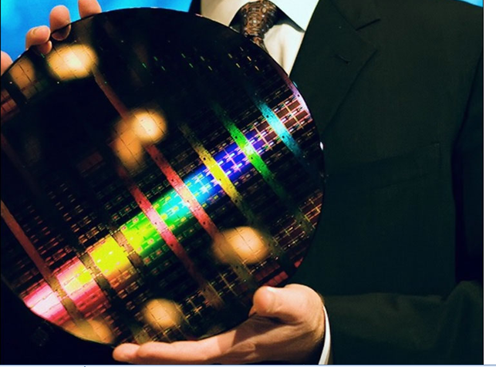    Диаметр каждой пластины составляет 300мм – чуть позже на этой площади «вырастут» сотни, а то и тысячи процессоров. Компании Intel, Samsung, Toshiba и TSMC уже сообщили о том, что занимаются разработкой оборудования, способного работать с 450 мм-пластинами (на большей площади поместится больше процессоров, а значит и цена каждого будет ниже).

Все элементы изготавливают одновременно в едином технологическом цикле, отдельные операции которого (**окисление и травление, диффузия, литографию, ионное легирование, эпитаксию, напыление и нанесение пленок**) выполняются в одной и той же среде.

**Окисление.** Кремниевую пластину нагревают до 800 -1200 °С и подвергают воздействию кислорода или насыщенных водяных паров. В такой окислительной среде атомы на поверхности пластины взаимодействуют с кислородом и образуют тонкий диэлектрический слой. Диэлектрическую пленку используют также в качестве диэлектрика для затвора МДП-транзисторов.

На последнем этапе изготовления ИМС диэлектрический слой применяют **для пассивации кристалла**: этот слой, покрывая всю поверхность кристалла, предохраняет ИМС от воздействия окружающей среды. Более современным является **анодное окисление кремния**, формирующее диэлектрическую пленку на поверхности кремния почти любой толщины путем выбора режима анодного окисления. В отличие от термического окисления это низкотемпературный процесс, который избавляет от нескольких высокотемпературных обработок.

**Травление** проводится в плавиковой кислоте, в которой этот слой растворяется. На тех участках пластины, на которых необходимо прово­дить диффузию, в слое при помощи плавиковой кислоты вытравливают окна требуемых размеров.

**Фотолитография.** Окна на поверхности пластины, используемые для проведения диффузии, наносятся фотолитографическим методом. На пластину наносят фоторезист, представляющий собой тонкую пленку светочувствительного органического материала. Затем накладывается фотошаблон в виде стеклянной контактной маски, на которой имеется рисунок, состоящий из прозрачных и непрозрачных областей. Через маску фоторезистор подвергается облучению ультрафиолетовыми лучами, в результате чего при действии проявителя на облученных участках фоторезист не проявляется. Таким образом, на поверхности пластины остается рисунок определенной конфигурации и соответствующих размеров. При травлении пластины в плавиковой кислоте для удаления слоя фоторезист не растворяется, поэтому окна вскрываются только на участках, не покрытых экспонированным фоторезистором. Через эти окна и проводится, диффузия.

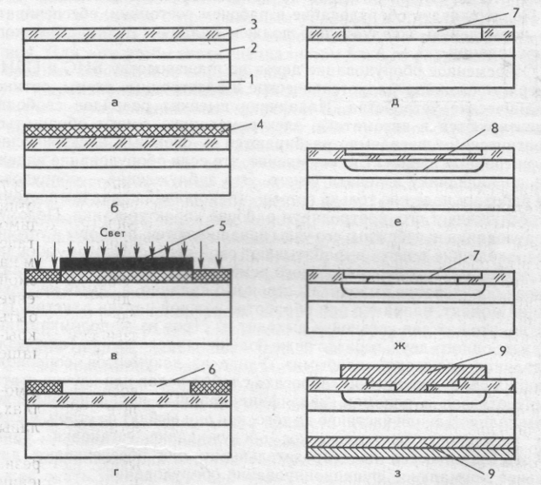

1 – пластина; 2 – эпитаксиальный слой кремния; 3 – слой оксида кремния SiO2; 4 – слой фоторезиста; 5 – фотошаблон; 6 – отверстие в фоторезисте; 7 - отверстие в оксиде кремния; 8 – граница p – n-перехода; 9 – металлический контакт.

ИМС по планарно-эпитаксиальной технологии: а - эпитаксиальная структура после выращивания слоя оксида кремния; б – пластины с нанесенным слоем фоторезиста; в – схема операции совмещения и экспонирования; г – пластина после проявления фоторезиста; д – пластина после вытравливания отверстия в оксиде и удаления фоторезиста; е – пластина после проведения процесса диффузии и получения p – n-переходов; ж – пластина после вытравливания отверстия в слое оксида кремния для нанесения металлических контактов; з – пластина со сформированными структурами интегральных микросхем. Фотолитография позволяет создавать рисунки с размерами элементов не менее 2 мкм. Более высокой разрешающей способностью обладает **электронно­лучевая литография**. При прямой экспозиции полупроводниковой пластины в электронном луче можно создавать полоски в 20 раз более узкие, чем при фотолитографии, тем самым, уменьшая размеры элементов до 0,1 мкм.

**Диффузия** примесей применяется для легирования пластины с целью формирования р- и n-слоев, образующих эмиттер, базу, коллектор биполярных транзисторов, сток, исток, канал полевых, резистивные слои, а также изолирующие p-n-переходы. Для диффузии примесей пластины нагреваются до 800—1250 °С и над ее поверхностью пропускается газ, содержащий примесь. Примесь диффундирует в глубь пластины через окна. Глубину залегания диффузионного слоя и его сопротивление регулируют путем изменения режима диффузии (температуры и продолжительности диффузии).

**Ионное легирование.** Вместо диффузии для имплантации примесей в полупроводник применяют ионное легирование. Для этого ионы примесей ускоряют в ускорителе до 80—300 кэВ, а затем их направляют на подложку, защищая при помощи маски те участки, которые не должны подвергаться легированию.

**Эпитаксиальный слой** (ЭС) - это монокристаллический слой новой фазы, который  
имеет прочную кристаллохимическую связь с подложкой и не может быть  
отделен от нее без разрушения слоя или поверхности подложки. ЭС  
практически продолжает кристаллическую решетку подложки и ориентирован строго определенным образом относительно подложки. Основное физическое явление, которое имеет место в процессе эпитаксии, - это кристаллизация вещества. Под кристаллизацией вещества понимают появление зародышей твердой фазы и их рост. Образование твердой фазы из парообразного состояния проходит стадию жидкого состояния. Примером может служить кристаллизация Ge на подложке Si, если последнюю нагреть до температуры, превышающей температуру плавления Ge.

**Напыление и нанесение пленок.** Элементы полупроводниковых ИМС соединяются между собой с помощью проводящего рисунка, по­лученного путем напыления металлической пленки. Для этого после вытравления с помощью фотолитографии окон под контакты в вакууме напыляется алюминиевая пленка на всю поверхность пластины.